INTRODUCTION

Au cours de la première décennie du 21e siècle, les Datacenter ont acquis une place d'actif majeur de l'entreprise, en raison de leur rôle vital dans la gestion des activités et le service à la clientèle. Tout au long de cette période, les Datacenter ont subi une évolution avec la croissance rapide des capacités de calcul et de stockage.

Le cloud computing est un modèle de Datacenter qui permet un accès omniprésent, pratique et à la demande à un réseau partagé et à un ensemble de ressources informatiques configurables (comme par exemple : des réseaux, des serveurs, du stockage, des applications et des services) qui peuvent être provisionnées et libérées avec un minimum d’administration. Les principaux services proposés en cloud computing sont le Saas ([Software as a Service](https://fr.wikipedia.org/wiki/Logiciel_en_tant_que_service)), le PaaS ([Platform as a Service](https://fr.wikipedia.org/wiki/Plate-forme_en_tant_que_service)) et le IaaS ([Infrastructure as a Service](https://fr.wikipedia.org/wiki/Infrastructure_as_a_service)) ou le MBaaS ([Mobile Backend as a Service](https://en.wikipedia.org/wiki/Mobile_backend_as_a_service)) généralement sur trois niveaux, le cloud public accessible par Internet, le cloud d'entreprise ou privé accessible uniquement sur un réseau privé, le cloud intermédiaire ou hybride qui est un mix entre le cloud public et le cloud privé. Les utilisateurs ne sont plus propriétaires de leurs serveurs informatiques mais peuvent ainsi accéder à de nombreux services en ligne sans avoir à gérer l'infrastructure sous-jacente, souvent complexe. Les applications et les données ne se trouvent plus sur l'ordinateur local, mais métaphoriquement parlant dans un nuage (Cloud) composé d’un certain nombre d’équipements informatique interconnectés au moyen d'une excellente bande passante indispensable à la fluidité du système.

Les Datacenter ont toujours été construits de manière à pouvoir accueillir des charges supplémentaires mais, au cours des dix dernières années, la demande en terme de ressources de stockage et de traitement de l’information à augmenter si vite que les capacités informatiques des Datacenters se retrouvent dépasser. Cette augmentation exige donc une Amélioration de l’architecture des Datacenters visant à répondre aux besoins actuels et futurs.

Dans cette vision, CERGI SA, une entreprise de prestation de solutions bancaire, se donne comme objectif d’optimiser son infrastructure cloud Computing, dans le but d’offrir à ses clients une expérience utilisateurs meilleurs possible, Améliorer l'excellence opérationnelle, et fournir de façon évolutif des services innovants.

Le présent mémoire rend compte de tout ce qui est réaliser durant notre stage de fin de formation en cycle ingénieur des travaux informatiques, option Administration Réseaux et Systèmes(ASR) à CERGI SA. Il sera structuré comme suit : en premier lieu nous présenterons IAI-TOGO notre institut de formation ainsi que CERGI SA notre cadre de stage ; en deuxième lieu nous ferons l’étude et la critique de l’existant, nous poserons la problématique et les approches de solutions ; nous étudierons les différentes solutions à déployer en troisième lieu et finirons en mettant en œuvre la solution retenue.



# PRESENTATION DE l’IAI-TOGO

## Historique

Après les indépendances, la formation des cadres technique de haut niveau, adaptés aux besoins socio-économiques des pays apparaissait comme l’une des priorités pour soutenir les actions d’un plan de développement national harmonieux. C’est ainsi que les chefs d’Etat de l’ancienne Organisation Commune Africaine, Malgache et

Mauritanienne (OCAM) considérant le développement continu et accéléré de l’informatique dans le monde et la nécessité de disposer d’un personnel qualifié pour faire face au développement de l’informatique, ont convenu dans le cadre de leur politique de renforcement de la solidarité africaine de créer une école dénommée

Institut Africain d’Informatique (IAI). Cette structure a pour mission de former de personnel qualifié en informatique dont les différents Etats ont besoin pour répondre aux exigences du développement. La convention portant la création de l’institut et les statuts y affèrent ont été signés en janvier 1971 à Fort Lamy (actuel N’Djamena) en

République du TCHAD. Le siège a été fixé à Libreville au Gabon et l’accord entre l’IAI et le Gabon a été signé en Janvier 1975. L’Institut Africain d’Informatique (IAI) fut ainsi créé le 29 janvier 1971 et compose de 11 pays que sont :

Le BENIN, le BURKINA-FASO, le CAMEROUN ; le CONGO, la CÔTE-D’IVOIRE, le GABON, le NIGER, la REPUBLIQUE CENTRAFRICAINE, le SENEGAL, le TCHAD et le TOGO.

Le TOGO est un membre du Conseil d’Administration de l’IAI. Le 24 octobre 2002, Le

Centre Nationale d’Etudes et de Traitements Informatiques (CE.N.E.T. I) héberge la représentation de l’IAI au Togo. Celle-ci a ouvert ses portes le 24 octobre 2002 sous l’appellation d’IAI-TOGO il forme en trois (03) ans, des Ingénieurs des Travaux

Informatiques. Cette formation constitue le cycle préparatoire des cycles d’ingénieurs concepteurs en Informatique et de celui des titulaires de Maîtrise en Informatique

Appliquée à la Gestion (MIAGE) à Libreville.

## Objectif de l’IAI-TOGO

Dans le domaine de l’informatique et des Nouvelles Technologies de l’Information et de la Communication, l’IAI-TOGO concourt :

* A la formation (initiale et continue) ;
* Au perfectionnement ;
* A la recherche ;
* Au conseil ;
* A l’’information ;
* A la documentation et la communication ;
* A la certification à l’académie CISCO.

## Les formations de l’IAI-TOGO

L’IAI-TOGO forme essentiellement des Ingénieurs des Travaux Informatique pour une durée de trois (03) ans dans trois (03) filières : Génie Logiciel (GL), Systèmes et

Réseaux (SR) et Multimédia et Technologie Web et Infographie (M-TWI) en collaboration avec l’Université Technologique de Belfort-Montbéliard (UTBM) en

France.

## Formation modulaire (CISCO)

L’IAI-TOGO, toujours dans le souci de former des cadres de qualité et très compétitifs sur le marché, a ouvert le lundi 14 Mai 2012 une nouvelle branche de formation dénommée formation Cisco. Les cours Cisco sont découpés en quatre (4) modules CCNA1, CCNA2, CCNA3 et CCNA4, tous accessibles via Internet. Cette formation est destinée aux techniciens réseaux, revendeurs de produits Cisco et à toute personne désirant embrasser la carrière d’informaticien réseau.

## Condition d’admission

Les conditions d’admission à l’IAI-TOGO sont les suivantes :

* Première année : l’étudiant doit être titulaire d’un baccalauréat scientifique (C, D, E, F2 ou équivalent) et être admis au concours ;
* Deuxième année : l’entrée sur titre pour les titulaires d’un DUT en Informatique ou équivalent obtenu en deux (ans) d’études ;
* Troisième année : l’étudiant doit être titulaire d’un DUT en informatique délivré par le Centre d’Informatique et de Calcul (C.I.C).

## Organigramme

L’organigramme de l’IAI-TOGO se présente comme suit :

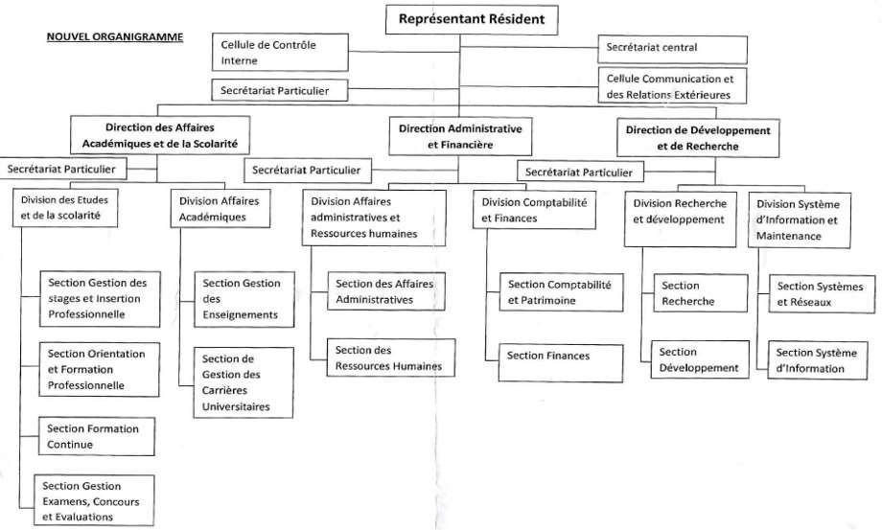

## Situation géographique

L’IAI-TOGO se trouve à Lomé, dans les locaux du CE.N.E.T.I. Il est situé dans le quartier administratif (Nyékonakpoè) à côté de la Communauté Electrique du Bénin (C.E.B), derrière l’Union Togolaise des Banques (U.T.B) et AIR FRANCE, sur la rue de la Kozah.

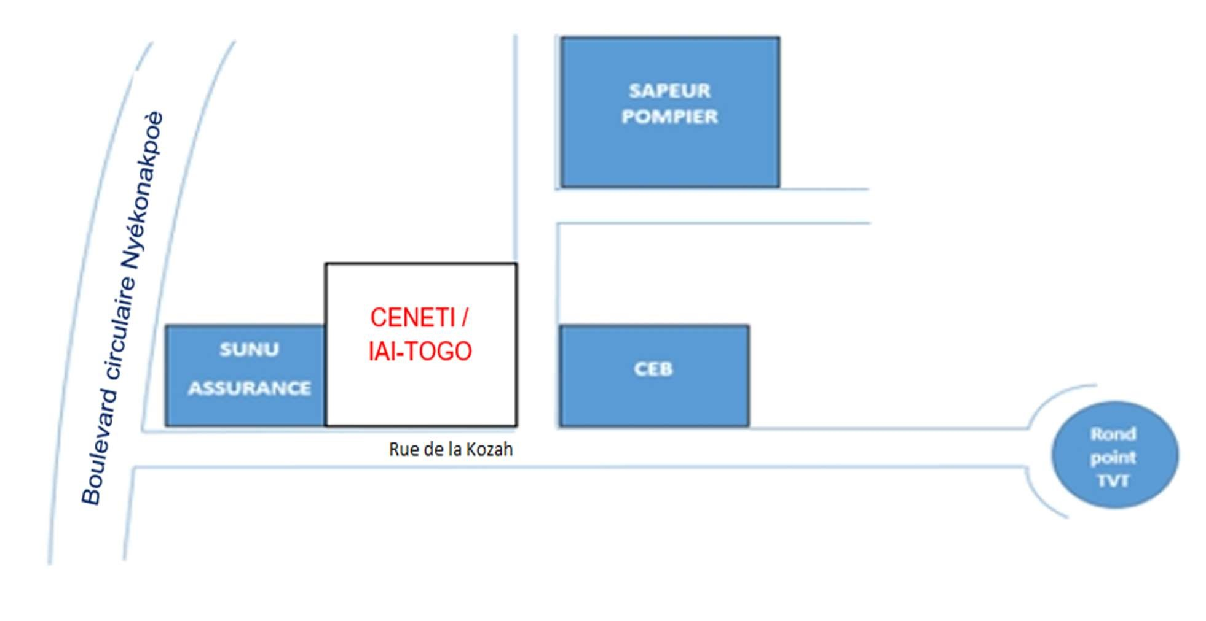

# PRESENTATION DE CERGI SA

Défini comme Conseil Etude Réalisation et Gestion Informatique, CERGI SA est une société anonyme de développement de services informatiques bancaires. Grâce à son réseau d’ingénieurs, d’experts et de partenaires, les solutions logicielles développées par CERGI sont exploitées par des institutions financières réparties dans les espaces UEMOA (Union Economique et Monétaire des Etats de l’Afrique de l’Ouest) et CEMAC (Communauté Economique et Monétaire des Etats de l’Afrique Centrale). Le cabinet CERGI a pour objectif d’apporter un appui stratégique et couvrir la totalité des fonctionnalités métiers et supports des banques et établissements financiers dans le strict respect des instructions des autorités de régulation (BCEAO, BEAC) et des législations internationales. Il nourrit ainsi la vision d’offrir des solutions logicielles de gestion les plus adaptées aux activités et à l’évolution du secteur bancaire et financier africain.

* **Statut**

L’entreprise prend la dénomination de : Conseil Etude Réalisation et Gestion Informatique par abréviation CERGI. Créée à Abidjan (Côte d’Ivoire) en 1991 à l’initiative de M. Yao Dodzi DOGBO, CERGI Afrique Sarl est née du rachat du fonds de commerce de la filiale africaine du Groupe français, Société Générale de services et de Gestion (SG2-Afrique). Devenue en 2003 CERGI Banking Services SA, elle a poursuivi sa structuration en 2015 avec la création de CERGI SA à Lomé en vue d’une configuration de Groupe. CERGI SA étant reconnu légalement comme Société Anonyme siégeant à Lomé (TOGO), quartier Avenou, 5330 Immeuble Eros 2ème étage, Boulevard du 30 Août.

* **Mission**

CERGI SA a pour mission de fournir aux banques et établissements financiers (Fonds de Garantie, Crédit-Bail et Leasing, Systèmes Financiers Décentralisés) un progiciel de gestion bancaire. Ce progiciel dénommé IBIS (Integrated Banking Information System) se veut intégrer, complet, fortement paramétrable, performant et économique, le tout conçu strictement selon les instructions des autorités de régulation.

* **Organigramme**
* **Activités**

Les activités de la société sont multiples. Elles consistent entre autres à :

* Développer des modules évolutifs de services bancaires ;
* Déployer, configurer et assurer le suivi des solutions IBIS auprès des banques et institutions financières clientes ;
* Offrir aux utilisateurs une formation de qualité en vue d’un transfert de compétences efficient pour l’exploitation optimale du Core Banking ;
* Assurer des services de maintenance de proximité pour apporter dans les meilleurs délais, une assistance de qualité à la clientèle ;
* Garantir une téléassistance à travers des infrastructures de télémaintenance, help desk, hotline, FAQ.
* **Quelques réalisations**

Au chapitre des réalisations de CERGI, on compte les 64 modules du progiciel IBIS autour des 14 centres d’intérêt que sont :

* Noyau comptable ;
* Sécurité ;
* Gestion commerciale ;
* Opérations d’agence ;
* Gestion des engagements ;
* Crédit-Bail ;
* Fonds de Garantie ;
* Trésorerie ;
* Déclarations réglementaires ;
* Mobile Banking ;
* E-Banking ;
* Business Intelligence ;
* Moyens Généraux ;
* Interfaces.

Par ailleurs, le cabinet possède à son actif, une plateforme de notation de contreparties dénommée Scoring Center.

* **Plan de localisation**

La société CERGI SA est située à Lomé, quartier Avenou, au 2ème étage de l’immeuble Eros 5330 au bord du boulevard du 30 août comme l’illustre la figure suivante :

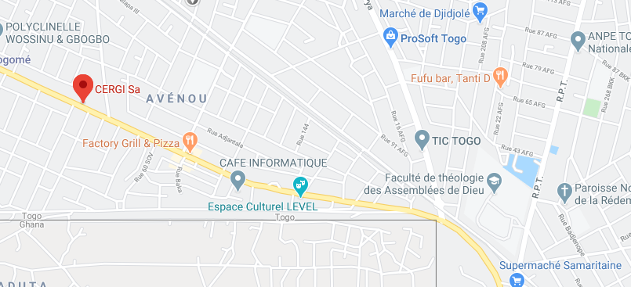



# Etude de l’existant

## Architecture du Cloud computing de CERGI SA

Pour la prestation de ses différents services, la société CERGI SA dispose d’une architecture de cloud computing hybride. En effet, un cloud hybride est la combinaison d'un prestataire de cloud public et d'une plate-forme de cloud privé, destinée à être utilisée par une seule entreprise. CERGI SA associe donc un cloud privé et des services cloud public reparti sur deux sites :

* **Le cloud privé de CERGI SA**

Basé à Abidjan en côte d’ivoire, c’est une infrastructure composée principalement de trois serveurs :

* **Contrôleur de domaine** : c’est un serveur qui répond aux demandes d’authentification et contrôle les utilisateurs du réseau. La mission première du contrôleur de domaine est d’authentifier un utilisateur et de valider son accès au réseau. Il vérifie donc les identifications des objets, traiter les demandes d’authentification et veiller à l’application des stratégies de groupe. Il contient l’Active Directory (AD), le DHCP, le DNS et tourne sur une machine de marque HP Intel® pentium® CPU G630@ 2 ,70GHz, RAM 4GB, SDD 1.5TB avec un système d’exploitation Windows server entreprise 2008.
* **Serveur de base de données** : C’est un serveur dédié au stockage des bases de données des clients. Il extrait et gère la mise à jour des données dans des bases de données. Et fournit aux clients la possibilité de manipuler leurs données à travers une plateforme Web, tout en assurant l’intégrité des données. Ce serveur de base de donnée fonctionne sur le langage d’interrogation et de manipulation de donnée [SQL( SQL server)](http://www.microsoft.com/en-us/server-cloud/products/sql-server/#fbid=8-7mODVoKFe)  et tourne sur une machine DELL Intel® Xeon® Silver 4108 CPU @ 2.70GHz RAM 320GB SSD 10TB, avec comme système d’exploitation Windows server Datacenter 2012 R2.
* **Serveur de stockage** : C’est une [architecture de stockage en mode fichier](https://www.redhat.com/fr/topics/data-storage/file-block-object-storage). Il permet la sauvegarde et la distribution des données à travers le  [réseau](https://fr.wikipedia.org/wiki/R%C3%A9seau_(informatique)). Tournant sur une machine Lenovo Intel® Xeon® CPU E5-2420 V2 @ 2.20Ghz RAM 128GB, SSD 1.5TB avec Windows server entreprise 2012 R2 comme système d’exploitation, il interagit avec le compte de stockage du cloud public pour assurer la réplication de donnée.
* **Le cloud public de CERGI SA :**

C’est une infrastructure de serveur dédié virtuel acquis chez l’hébergeur français [*www.godaddy.com*](http://www.godaddy.com). Ce VPS de 32 GO de Ram et de 400 Go de stockage SSD tourne sur Windows server 2016 et intègre les services :

* **Internet Information Services(IIS)** : il joue le rôle de serveur web et permet d’héberger en toute fiabilité des sites, services et application Web.
* **Microsoft SQL Server**: c’est un [système de gestion de base de données](https://fr.wikipedia.org/wiki/Syst%C3%A8me_de_gestion_de_base_de_donn%C3%A9es) (SGBD) en langage [SQL](https://fr.wikipedia.org/wiki/Structured_Query_Language) .il est responsable de l'exécution des tâches et des travaux planifiés ( création ,mise à jour ,Backup ...)
* **Un espace de stockage :** C’est une offre de service de type PaaS qui permet de stocker les fichiers de données des clients.

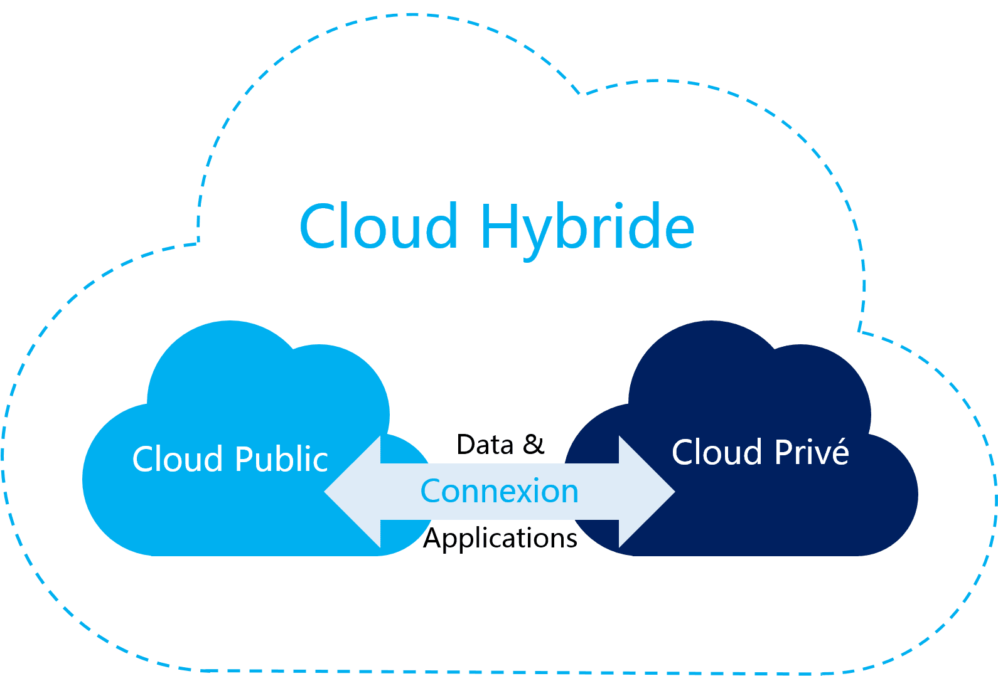

1. Architecture

L’architecture Cloud Hybride de CERGI SA s’illustre comme le présente la figure suivante :



# Critique de l’existant

Le cloud computing de CERGI SA est une solution de cloud Hybride puisque les données transitent entre ses clients, son infrastructure privée et son Infrastructure louée dans le cloud public.

Le serveur privé contient un serveur de domaine, un serveur de base de données et un serveur de de stockage. Il offre éclusement des services d’infrastructure à ses clients (espace de stockage, base donnée …), mais interagi avec un hébergeur (cloud public) afin d’utiliser pleinement les ressources serveurs pour la disponibilité des bases de données et de bénéficier d’une bonne bande passante garantissant un meilleur temps de réponse pour les requetés HTTPS venant de des clients vers les services WEB.

En effet, Le serveur dédié virtuel(VPS) offre des services Saas (Software as a service) pour l’hébergement des applications web, ainsi que pour le stockage des données clients.

Les avantages de la stratégie cloud hybride de CERGI SA résidente principalement dans la capacité de cette solution à fournir à ces clients un contrôle facile, flexible et sécurisé sur leurs données à travers des applications de gestion bancaire :

* Le serveur web intègre un pare-feu applicatif (WAF), des Certificat SSL, qui activent le protocole HTTPS pour une liaison chiffrée, entre un serveur Web et un client Web
* Le SSMS SQL Server incorpore une politique de Backup, dans le but d’empêcher la perte de données en assurant des sauvegardes régulières et automatiques ainsi qu'une restauration fiable des sauvegardes.
* Le serveur de base de donnée primaire réplique (Mirroring) les données sur serveur secondaire permettant la reprise d’activité en cas de pannes
* Le contrôleur de domaine garanti l’authentification des clients, veille à l’application des stratégies de groupe et stocke une copie de l’annuaire Active Directory.

# Problématique

CERGI SA fournit aux banques et établissements financiers des progiciels de gestion bancaire intégrés, complets, performant et fortement paramétrable. Ses solutions sont utilisées par plusieurs institution financières dans plusieurs pays d’Afrique. Par conséquent, son architecture cloud devrais :

* Être Hautement disponible
* Être résilient c’est-à-dire assurer la continuité de son système d’information, même en cas de panne matérielle, de surcharge d’activité, de piratage informatique ou de tout autre incident.
* Offrir une bonne reprise d’activité
* Et être évolutive



Cependant, Avec l’augmentation de ses clients, la demande de ressource informatique à accrus, CERGI SA fait face à une explosion du besoin de la puissance de calcul et de stockage des données. Le temps de latence des applications devient trop élevé, or les affaires se basent sur la rapidité des échanges, et les clients n’en demandent pas moins ; chaque moment perdu aura des répercussions sur leurs revenus.

* Le stockage disponible se saturent
* Le Délais de réponse s’accrois entrainant parfois à une perte de connectivité.
* La performance, la qualité et la continuité de service est mis en cause.

Face à ces défis, l’ordre du jour serai de rechercher des solutions pouvant boosté le fonctionnement du système d’information de CERGI SA.

D’où le besoin « d’optimisation de l’architecture cloud Computing de CERGI SA », de migrer vers une solution de cloud computing assurant les exigences des clients actuels et ceux futurs.

# Intérêt du sujet

# Objectif

L'optimisation du cloud computing de CERGI SA, signifie réduire les dépenses liées au cloud et améliorer ses performances, tout en garantissant le maintien d'un environnement informatique sécurisé. En effet, le cloud doit fournir un très haut niveau de service et une meilleure disponibilité. La vision sera donc de mettre en place une meilleure solution de Datacenter ou de cloud computing offrant un meilleur rapport performance/prix. Cette solution devrait pouvoir répondre aux objectifs suivants :

* Optimiser les ressources de stockage des serveurs
* Optimiser les qualités des services Web et de base de données
* Mettre en place des meilleures mesures de sécurité informatique pour protéger les données. A minima, il convient de chiffrer les flux de données entrants et sortants du Cloud.
* Instaurer des mesures de détections de performance et d’anomalies.
* Mettre en œuvre des méthodes de migration et de backup sur les instances SQL
* Optimiser les ressources allouées aux instances SQL en fonction des demandes
* Migrer les systèmes d’exploitations des serveurs vers des versions plus récente
* **Installer des mécanismes de redondance approprié, afin d’anticiper toute perte de données.**

# Résultats attendus

Face aux défis et aux problématiques auxquels fait face CERGI SA, les finalités dans le processus d’amélioration de son Cloud computing sont les suivantes :

* Offrir une expérience utilisateur inégalée à ses clients : cela passe par l’amélioration du temps de réponse des applications, ainsi que l’extension éventuel des baies de stockage.
* Procurer à son cloud une bonne flexibilité : Il convient pour se faire de mettre à jour les serveurs vers des versions de système d’exploitation offrant plus de fonctionnalités
* Se réapproprier certains services héberger dans son cloud public par la mise en place éventuelle de nouveaux serveurs de stockage et de base de donnée en vue d’avoir mains mise sur l’ensemble des informations souvent sensible. Au cas contraire opter pour un hébergement cloud public permettant l’évolutivité de son infrastructure.
* Avoir un flux de données cryptés .
* Et en fin baisser les dépenses liées au maintien de son cloud computing : en adoptant des solutions performantes et économique dans le temps.

# Solutions Proposées

L’adoption du [Cloud](https://www.lemagit.fr/definition/Cloud-public) [hybride](https://www.lemagit.fr/definition/Cloud-hybride) a d'importantes répercussions sur la conception  [réseau](https://www.lemagit.fr/definition/Reseau) et système de CERGI SA. L'émergence de nouveaux goulets d'étranglement oblige l’entreprise à améliorer la configuration de son architecture en vue d’obtenir les performances optimales. Dans cette perceptive, nous proposons deux niveaux d’optimisation :

1. Optimisation de la disponibilité

La haute disponibilité (HA ou High Availability) est un mécanisme qui permet d’assurer la continuité de la fourniture d’un service en qualité normale ou dégradée, même en cas de défaillance d’un équipement ou d’une brique logiciel. Nous décomposons la haute disponibilité en deux éléments : le Loadbalancing (la répartition de charge) et le Failover Clustering (le Clustering de basculement).

* Le Loadbalancing

C’est un ensemble de techniques permettant de distribuer l’ensemble des requêtes sur plusieurs équipements de façon intelligente. Dans notre cas, il va s’appliquer au Cloud public. Nous considérons que si le temps de réponse des applications est long ou que parfois les applications sont inaccessibles, c’est que le nombre de requêtes adresser au serveur Web est énorme, entrainant donc le surcharge de ce dernier. Les clients malheureusement doivent patienter au cas contraire recevoir un message d’erreur. C’est ici qu’intervient le Loadbalancing. Grâce à un load balancer en amont, il est possible d’affecter un domaine à plusieurs serveurs sans créer de conflit avec les adresses. Par la suite, le load balancer est accessible dans le domaine public. Ainsi, les requêtes au serveur Web, s’exécutent d’abord sur le load balancer. Celui-ci prend alors en charge la répartition de la charge en transférant les accès aux différents serveurs. L’équilibreur de charge lui-même peut être mis en œuvre sous forme de matériel ou de logiciel, mais le principe reste le même : une requête atteint l’équilibreur de charge et, selon la méthode utilisée, l’appareil ou le logiciel transmet les données au serveur approprié.

* Le Failover Clustering :

Le Failover consiste à réaffecter automatiquement les tâches à un système de secours, de telle sorte que la procédure soit aussi transparente que possible pour l'utilisateur final. Ce basculement peut s'appliquer à n'importe quel aspect d'un système informatique, mais dans notre cas, il s’appliquera au serveur de base de données dans notre cloud privé puisse que nous disposons d’un serveur DB primaire en Mirroring (réplication de base de données) avec le serveur secondaire.

Un cluster de basculement est une combinaison d'un ou plusieurs disques physiques dans un groupe de clusters Microsoft Cluster Service (MSCS), appelé groupe de ressources, qui sont des nœuds participants du cluster. Le groupe de ressources est configuré en tant qu'instance en cluster de basculement qui héberge une instance de SQL Server. Une instance en cluster de basculement SQL Server apparaît sur le réseau comme s'il s'agissait d'un seul ordinateur, mais possède des fonctionnalités qui permettent le basculement d'un nœud à un autre si un nœud devient indisponible. Les clusters de basculement fournissent une prise en charge de haute disponibilité pour une instance Microsoft SQL Server entière, contrairement à la mise en miroir de bases de données, qui fournit une prise en charge de haute disponibilité pour une seule base de données.

1. Optimisation de la sécurité

La sécurité est un aspect très important dans tout systèmes d’information, il convient de veiller à sa mise en place surtout les niveaux du SI :

* La migration et la mise à jour des systèmes

La migration des serveurs, est sans doute la tâche la plus efficace et la plus importante car il corrige les failles et intègre des nouvelles fonctionnalités pouvant amélioré les performances et la sécurité du serveur.

* La Mise en place d’un pare-feu nouvelle génération

Un pare-feu nouvelle génération (NGFW) est un pare-feu qui inclut de nouvelles technologies qui n'étaient pas disponibles dans les produits de pare-feu antérieurs, tels que :

-Le système de prévention d'intrusion (IPS) : un système de prévention d'intrusion détecte et bloque les cyberattaques.

-L'inspection approfondie des paquets (DPI) : les NGFW inspectent les en-têtes et la payload des paquets de données, et non simplement les en-têtes. Cette inspection permet de détecter les logiciels malveillants et d'autres types de données malveillantes.

-Le contrôle des applications : les NGFW peuvent contrôler l'accès aux applications individuelles ou bloquer complètement les applications.

Nous implémenterons donc ce genre de firewall entre le réseau CERGI SA Lomé et le Cloud privé d’Abidjan afin de sécuriser les échanges entre les deux SI.

